Phân tích thành phần chính(Principle Component Analysis - Phân tích đa biến) được gọi là phương pháp/kỹ thuật
PCA thực hiện:
- Biến đổi các biến ban đầu thành các biến mới gọi là thành phần chính (Principal Components). /PCA biến các biến ban đầu thành thành phần chính bằng cách tạo ra những tổ hợp tuyến tính của các biến ban đầu./
- Các thành phần chính không tương quan với nhau.
- Thành phần thứ nhất giữ nhiều thông tin (phương sai) nhất; các thành phần sau giữ phần thông tin còn lại.
- Chọn một số thành phần quan trọng để giảm số chiều mà vẫn giữ được phần lớn thông tin.
Ví dụ: dữ liệu ban đầu có 100 thuộc tính, PCA có thể giảm xuống còn 10 thành phần chính nhưng vẫn giữ khoảng 90–95% lượng thông tin.
PCA thuộc nhóm học không giám sát vì không cần nhãn đầu ra. Nó thường được dùng như một bước tiền xử lý trước các mô hình như hồi quy, SVM, K-Means hoặc mạng nơ-ron.

Ví dụ ta có một dataset với nhiều features
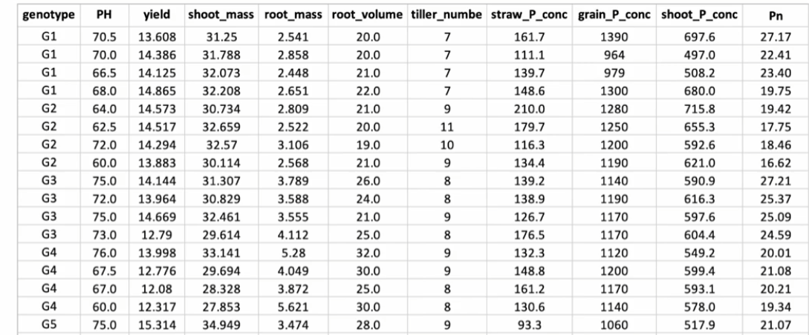
với nhiều trường như vậy, thường chúng ta sẽ chọn những chiến lược như sau:

Chiến lược 1: Lựa chọn các biến quan trọng (Feature Selection)
Cách làm: Chỉ giữ lại một vài biến "quan trọng nhất", loại bỏ hoàn toàn các biến còn lại.
Vấn đề: → Bỏ qua thông tin của các biến khác — dù các biến bị loại có thể vẫn chứa thông tin hữu ích, chỉ là ít quan trọng hơn thôi, chứ không phải vô dụng. Cách này mất thông tin (information loss) một cách "thô bạo".
Ví dụ cụ thể với seed classification: Nếu ảnh hạt giống có 12,288 chiều (pixel), chọn "biến quan trọng" nghĩa là chỉ giữ vài trăm pixel cụ thể — nhưng biết pixel nào quan trọng là rất khó, và các pixel khác vẫn góp phần mô tả hình dạng hạt.

Chiến lược 2: Kết hợp nhiều biến (Feature Combination — không tối ưu)
Cách làm: Gộp nhiều biến lại với nhau (ví dụ cộng/trung bình đơn giản) thay vì loại bỏ.
Vấn đề: → Trình bày kết quả bị phân tán — nếu gộp biến một cách ngẫu nhiên/đơn giản (không có công thức tối ưu), thông tin quan trọng bị "pha loãng" (diluted) lẫn với nhiễu (noise), không có hướng biến thiên rõ ràng nào được giữ lại tốt.

Vậy PCA giải quyết vấn đề này như thế nào?
PCA thực chất thuộc nhóm "kết hợp nhiều biến" (linear combination của tất cả biến gốc), nhưng không kết hợp ngẫu nhiên — nó tìm ra công thức kết hợp tối ưu về mặt toán học:
- Thay vì cộng đều các biến, PCA tìm trọng số (weight) cho mỗi biến sao cho thành phần mới (principal component) giữ lại variance nhiều nhất có thể
- Nhờ vậy, PCA tránh được cả 2 vấn đề trên: không mất thông tin đột ngột như chiến lược 1, và không bị "phân tán" như chiến lược 2 — vì PCA tập trung variance vào ít component nhất, sắp xếp theo mức độ quan trọng giảm dần
Liên hệ trực tiếp: Đây chính là lý do tại sao pca_components.png trong output của bạn thể hiện % variance mỗi component giải thích được — component 1 luôn giải thích variance nhiều nhất, không phải chia đều ngẫu nhiên như "kết hợp nhiều biến" thông thường.
cách thực hiện:
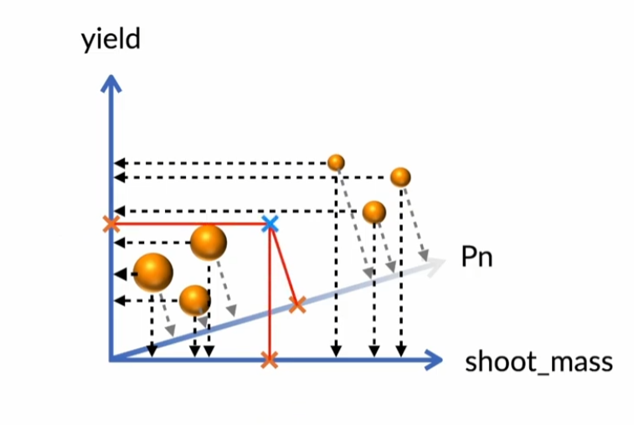

Để hoàn thành tuần sinh hoạt công dân các bạn sinh viên phải hoàn thành 6 bài kiểm tra với điểm tối thiểu là 5.0, đợt học vưa qua có rất nhiều bạn đã không hoàn thành, việc đó ảnh hưởng đến việc đánh giá điểm rèn luyện cuối năm của các em nên các thầy cô thông báo đến các bạn sinh viên nhà trường sẽ tổ trức học lại cho các bạn chưa đạt, thời gian là 16h ngày 12.09 đến 8h ngày 14.09

